**Serune Kalee Simulator**

**Project Page:** [**https://code.google.com/p/serune-kalee**](https://code.google.com/p/serune-kalee)

**Revisi 3 – 3 Maret 2015**

**Serune Kalee Simulator** merupakan sebuah software yang *user-friendly*, yang dapat dimainkan dengan mudah bagi pengguna. Software ini terinspirasi dari alat musik tradisional asal Aceh yaitu Serunee Kalee.

**Fitur Program**

* Memainkan Serune Kalee secara langsung, dengan cara menekan langsung tombolnya dengan mouse, keyboard, atau kontroller game.
* Mempunyai 2 modus permainan, yaitu modus biasa dan modus langsung.
* Menyimpan rekaman permainan dalam bentuk file instrumen yang dapat diputar dilain waktu.
* Tersedia tombol kombinasi yang memungkinkan menutup dua lubang dalam satu tombol (untuk mengatasi masalah batasan buffer keyboard pada berberapa komputer).
* Tampilan program yang sederhana namun menarik dan tema yang bisa diganti.
* Support Windows XP, Vista, 7, 8, dan 8.1 dengan Microsoft DirectX 8 atau versi yang lebih tinggi terpasang (Windows XP keatas sudah memasangnya secara default saat installasi OS).

**Spesifikasi Program**

* Dibuat menggunakan pemograman Delphi untuk OS Microsoft Windows.
* Output suara menggunakan library OpenAL (untuk memudahkan porting ke platform lainnya).
* Untuk input keyboard dan kontroller game dirancang dengan DirectInput 8 milik Microsoft (tersedia di semua versi Windows XP dan yang lebih baru).
* Soundbank (sampel suara) direkam di studio dengan suara Serune Kalee asli yang terdiri dari 256 sampel (semua kemungkinanragam nada darilubang yang tersedia). Untuk metode pengambilan sampel saat permainan, digunakan metode pengurutan secara biner, yang satu bit dari 8 bit data (8 lubang, yang berarti hanya membutuhkan 1 byte) menginformasikan status satu lubang apakah sedang terbuka atau tertutup (1 untuk tertutup dan 0 untuk terbuka). Soundbank disimpan dalam satu file yang terdiri dari 256 sampel dan semuanya dimuat ke memori saat memulai program.
* Mempunyai format file *\*.skt* (Serunee Kalee instrument Table) yang berisi rekaman instrumen yang dapat diputar pada program.

**Tampilan dan Fungsi Program**

Sebelum kita memulai permainan Serune Kalee Simulator ini, mari kita mengetahui terlebih dahulu fungsi-fungsi yang disediakan oleh program ini.

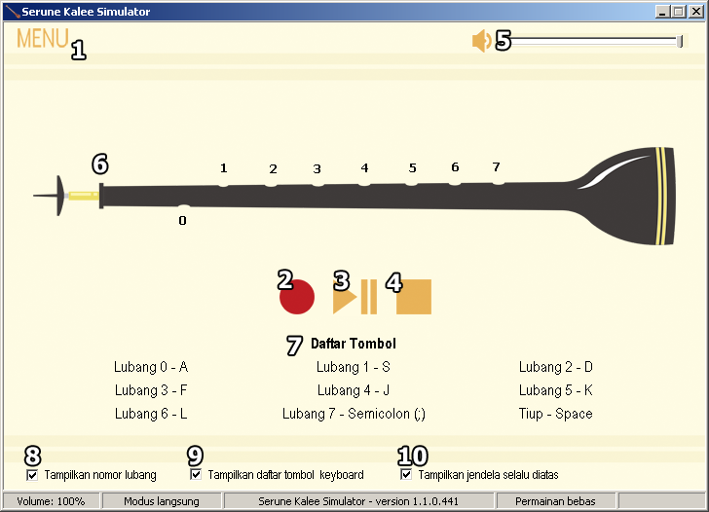

1. **Tombol Menu** – membuka menu yang berisi perintah program.
2. **Tombol Rekam** – memulai sesi perekaman yang akan disimpan dalam bentuk instrumen.
3. **Tombol Putar/Jeda** – memutar instrumen yang telah direkam/disimpan sekaligus jeda.
4. **Tombol Stop** – menghentikan sesi perekaman atau pemutaran instrumen yang sedang berjalan.
5. **Slider Volume** – mengatur besar suara Serune Kalee yang dikeluarkan ke perangkat suara.
6. **Serune Kalee** – mensimulasikan keadaan Serune Kalee sesuai dengan input yang dimasukan oleh pengguna, seperti lubang yang ditutup dan Serune yang sedang di tiup.
7. **Daftar tombol keyboard** – berisi daftar tombol yang dapat digunakan untuk bermain Serune Kalee.
8. **Tampilkan nomor lubang** – jika diaktifkan, nomor lubang akan ditampilkan pada setiap lubang.
9. **Tampilkan daftar tombol keyboard** – jika diaktifkan, daftar tombol keyboard (petunjuk no. 7) akan ditampilkan, dan sebaliknya.
10. **Tampilkan jendela selalu diatas** – jika diaktifkan, jendela utama program Serune Kalee Simulator akan selalu ditampilkan paling atas daripada jendela program lainnya.

Adapun pada bagian paling bawah jendela program, terdapat Status Bar yang berisi informasi besar volume suara, modus yang digunakan, informasi dari fungsi program yang dipilih, jenis permainan (apakah sendang merkam, memutar instrumen atau memainkannya secara langsung), dan proses dari lama pemutaran instrumen.

Ketika menekan Tombol Menu (pada petunjuk no. 1), akan disuguhkan menu berikut:

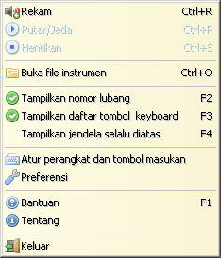

Berikut adalah fungsi-fungsi dari pilihan menu:

* **Rekam** – memulai perekaman (seperti pada petunjuk no. 2).
* **Putar/Jeda** - memutar instrumen yang telah direkam/disimpan sekaligus jeda (seperti pada petunjuk no. 3).
* **Hentikan** – menghentikan sesi perekaman atau pemutaran instrumen yang sedang berjalan (seperti pada petunjuk no. 4).
* **Buka file instrumen** – membuka berkas instrumen yang telah disimpan untuk diputar dalam program.
* **Tampilkan nomor lubang** – jika diaktifkan, nomor lubang akan ditampilkan pada setiap lubang.
* **Tampilkan daftar tombol keyboard** – jika diaktifkan, daftar tombol keyboard (petunjuk no. 7) akan ditampilkan, dan sebaliknya.
* **Tampilkan jendela selalu diatas** – jika diaktifkan, jendela utama program Serune Kalee Simulator akan selalu ditampilkan paling atas daripada jendela program lainnya.
* **Atur perangkat dan tombol masukan** – menampilkan dialog yang memungkinkan anda dapat mengatur tombol keyboard atau perangkat kontroller game yang akan digunakan saat memainkan program Serune Kalee.
* **Preferensi** – menampilkan dialog yang memungkinkan anda mengatur berberapa fungsi program ini.
* **Bantuan** – berisi bantuan dan panduan penggunaan program serta informasi lainnya.
* **Tentang** – menampilkan informasi program
* **Keluar** – menutup program.

Berikut adalah dialog pengaturan keyboard dan kontroller game:

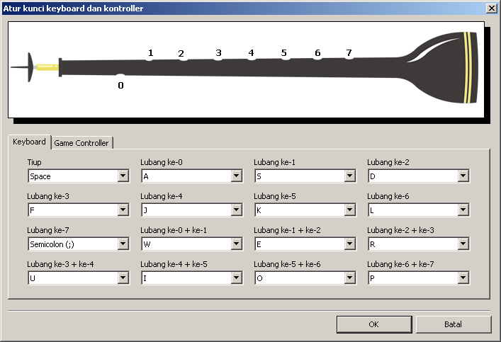

Sedangkan dialog preferensi adalah sebagai berikut:

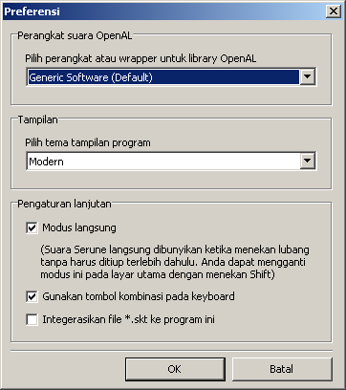

**Petunjuk Penggunaan**

Untuk memainkan Serune Kalee Simulator ini, anda membutuhkan perangkat input (keyboard, mouse, atau kontroller game) yang terpasang. Demi kenyamanan dan kemudahan dalam bermain, anda juga dapat mengatur tombol-tombol yang akan digunakan saat bermain dengan membuka pengaturan input (Menu > Atur perangkat dan tombol masukan). Jika anda menggunakan kontroller game sebagai input, anda harus memilih terlebih dahulu perangkat yang akan digunakan dengan membuka pengaturan input dan pilih Tab “Game Controller”, lalu pilih perangkat yang akan anda pilih.

Selanjutnya, jika anda akan menggunakan tombol kombinasi, pastikan pada preferensi program (Menu > Preferensi) pada bagian “Gunakan tombol kombinasi pada keyboard” telah dicentang. Anda juga bisa mengatur modus permainan dengan mencentang “Modus Langsung” jika andabermain dengan modus langsung atau mengosonginya jika anda bermain dengan modus biasa. Modus permainan ini juga dapat diatur ketika bermain dengan menekan tombol shift (modus permainan yang dipakai akan ditampilkan di status bar).

Adapun perbedaan “Modus biasa” dan “Modus langsung” ialah, jika pada modus biasa anda harus menekan tombol tiup untuk meniupnya (suara tidak keluar jika tidak ditiup, seperti pada Serune Kalee yang asli), maka pada modus langsung suara akan selalu ditiup jika tombol lubang ditekan tanpa harus menekan tombol tiup terlebih dahulu. Pada modus langsung, tombol tiup tetap dapat digunakan untuk menghasilkan nada dengan semua lubang terbuka.

Jika anda hendak merekam permainan, tekan tombol rekam. Selama perekaman, input yang anda masukan akan dicatat oleh program hingga anda menghentikannya dengan tombol Hentikan. Ketika selesai, program meminta nama dan lokasi file instrumen yang akan disimpan. Anda dapat memutarnya kembali dengan menekan tombol putar.

Untuk file yang telah disimpan, anda dapat membukanya kembali untuk memutarnya kembali. Pilih Menu > Buka file instrumen, lalu pilih file yang akan dibuka. Jika sudah dimuat (nama file tertulis pada caption bar program), anda dapat memutarnya dengan menekan tombol putar.

**Tentang Serune Kalee**

**Serune Kalee** adalah terompet khas Aceh dengan struktur bentuk mirip klarinet. Serune Kalee biasa dimainkan sebagai instrumen utama dalam sebuah pertunjukan musik tradisi di Aceh, diiringi geundrang, rapai, dan sejumlah instrumen tradisional lainnya. Hingga hari ini, Serune Kalee masih hidup lestari di lingkungan masyarakat Aceh, serta berperan besar dalam situs-situs sosial warga Aceh. Instrumen ini diklasifikasikan ke dalam jenis aerofon, atau instrumen yang memiliki sumber bunyi dari hembusan udara pada rongga.

Sejatinya, Serune Kalee berasal dari dua kata, yakni (serune) yang merujuk pada instrumen tradisional Aceh, dan (kalee) yang merupakan nama desa di Laweung, Kabupaten Pidie. Jadi secara sederhana, Serune Kalee bisa diartikan sebagai serunai/seruling dari daerah Kalee. Sangat mungkin penamaan tersebut dikaitkan dengan kemunculan atau tempat pembuatan serunai/seruling tersebut.

Selain di Aceh, sejatinya alat musik serupa juga bisa dijumpai di daerah lainnya di Sumatra, seperti di lingkungan masyarakat Minangkabau dan Agam. Lebih jauh dari itu, Serunee Kalee juga memiliki kemiripan dengan beberapa instrumen dari negara lain, seperti Malaysia, Thailand, dan Srilanka. Instrumen-instrumen serupa tersebut memiliki sejumlah kemiripan dalam hal laras nada, vibrasi, volume suara, dan dinamika suara.

**Sejarah dan Perkembangan Serune Kalee**

Merujuk pada data yang ada, instrumen ini sudah ada sejak masuknya Islam ke Aceh. Ada sebagian yang mengatakan bahwa instrumen ini berasal dari Tiongkok (Z.H Idris, 1993: 48-49, dikutip dalam melayuonline.com). Terlepas dari berbagai asumsi yang ada, fakta sejarah menunjukan bahwa Aceh pada masa silam adalah kerajaan dengan letak yang strategis, sekaligus juga bersifat terbuka, sehingga banyak terjalin hubungan dengan berbagai bangsa dari luar. Dalam perkembangannya, berbagai akulturasi yang ada telah melahirkan kesenian Aceh yang khas, yang dominan bernafaskan Islam. Hingga hari ini, Serune Kalee masih lestari di tengah kehidupan sosial warga Aceh, di mana instrumen tersebut banyak berperan dalam situs-situs sosial masyarakat Aceh, seperti pernikahan, penyambutan tamu, atau acara-acara hiburan.

**Cara Pembuatan Serune Kalee**

Serune Kalee terbuat dari kayu, di mana kayu yang dipilih sebagai bahan dasarnya adalah yang memiliki karakter kuat dan keras, sekaligus ringan. Sebelum dibuat, kayu tersebut terlebih dahulu direndam selama tiga bulan. Setelah fase perendaman selesai, selanjutnya kayu pangkas hingga tersisa bagian yang disebut sebagai “hati kayu”. Hati kayu tersebutlah yang kemudian di bor dan dibubut untuk membentuk lobang dengan diameter sekitar 2 cm. Setelah tercipta rongga, selanjutnya adalah tahap membuat lubang-lubang nada, yakni 7 lubang di bagian muka-atas sebagai interval nada, dan 1 lubang di bawah sebagai syarat terciptanya suara khas dari Serune Kalee.

**Penutup**

Dengan fitur-fitur yang tersedia dalam software Serune Kalee Simulator ini, diharapkan seluruh masyarakat dunia, terutama Indonesia bisa lebih mengenal dan mempelajari alat musik tradisional asal Aceh ini. Terima kasih, Salam kami dari Aceh untuk Dunia.

Jika anda programmer yang tertarik mengembangkan aplikasi dengan modul Serune Kalee ini (Serune Kalee SDK dengan library SeruneKalee.dll) yang bisa diintergerasikan ke berberapa compiler pemograman menggunakan header SrneeProcs.pas yang librarynya dilisensikan dengan lisensi LGPL.

Jika ada laporan bug, saran, kritik atau pertanyaan mengenai program ini, silahkan contact melalui email [thekill96@gmail.com](mailto:thekill96@gmail.com) (a.n Faris Khowarizmi Tarmizi).

